dk;kZy; izkpk;Z] 'kkldh; MkW-ok-ok-ikV.kdj dU;k LukrdksRrj egkfo|ky;]
dsUnzh; fo|ky; ds ikl] tsyjksM nqxZ ¼N-x-½
iwoZ uke&'kkldh; dU;k egkfo|ky;]nqxZ ¼N-x-½ Qksu 0788&2323773
Email- govtgirlspgcollege@gmail.com Website: www.govtgirlspgcollegedurg.com

fnukad % 27-04-2019
izsl foKfIr
xYlZ dkWyst esa
LukrdksRrj ijh{kkvksa ds mRd`"B ifj.kke

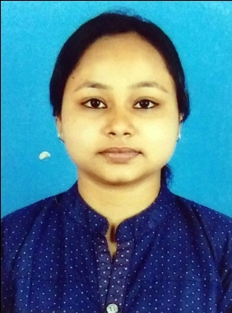 | 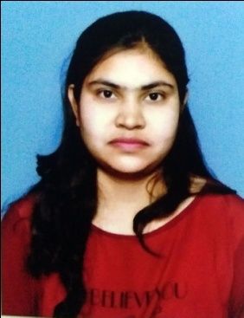 | 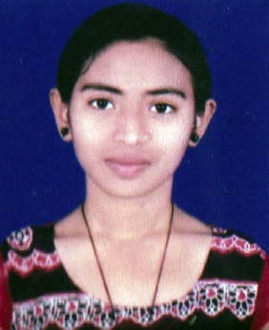 | 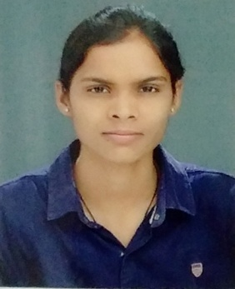 | 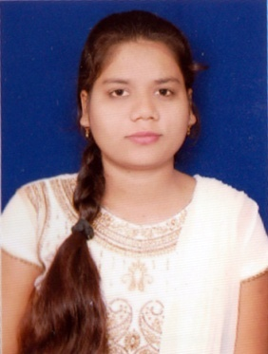
vuafnrk fc'okl | dqlqeyrk | rqytk lkgw | Lusgk eksgu | izhfr MM+lsuk

'kkldh; MkW- ok- ok- ikV.kdj dU;k LukrdksRrj egkfo|ky; nqxZ dh Nk=kvksa us fnlacj 2018 esa vk;ksftr dh xbZ gsepan ;kno fo'ofo|ky; nqxZ dh lsesLVj ijh{kkvksa esa mRd`"B ifj.kke fn;k gSA
x`gfoKku ladk; dk ijh{kkQy 'krizfr'kr jgkA ,e-,llh x`gfoKku izFke lsesLVj esa dq- vuafnrk fc'okl us lokZf/kd 84-4 izfr'kr vad izkIr fd;sA ,e-,llh r`rh; lsesLVj esa dq- dqlqeyrk us lokZf/kd 75-8 izfr'kr vad izkIr fd;sA ,e-,- x`gfoKku r`rh; lsesLVj esa dq- tsfeuh ljxe us 65 izfr'kr vad izkIr fd;kA
,e-,llh HkkSfrd'kkL= dk Hkh ijh{kk ifj.kke 'krizfr'kr jgkA izFke lsesLVj esa dq- rqytk lkgw us 72 izfr'kr rFkk r`rh; lsesLVj esa dq- lksfQ;k Qkfrek us lokZf/kd 75 izfr'kr vad izkIr fd;sA
,e-,llh izk.kh'kkL= izFke lsesLVj esa dq- izhfr MM+lsuk us lokZf/kd 75 izfr'kr vad rFkk r`rh; lsesLVj esa dq- Lusgk eksgu us lokZf/kd 65-2 izfr'kr vad izkIr fd;sA
,e-,- vFkZ'kkL= izFke lsesLVj esa dq- Hkwfedk frokjh us lokZf/kd 71 izfr'kr rFkk r`rh; lsessLVj esa dq- fiz;adk lkgw us 67 izfr'kr vad izkIr fd;sA
blh rjg ,e-,- jktuhfr'kkL= izFke lsesLVj esa dq- rkes'ojh rFkk r`rh; lsesLVj esa dq- yyhek us lokZf/kd vad izkIr fd;sA
lsesLVj ijh{kkvksa esa ,e-,- vaxzsth ,oa lekt'kkL= dk Hkh ifj.kke 'krizfr'kr jgkA Nk=kvksa dh bl miyfC/k ij izkpk;Z MkW- lq'khy pUnz frokjh ,oa izk/;kidksa us c/kkbZ nhA

lekpkj ds :i esa izdk'ku gsrq fuosfnrA

¼MkW0 lq'khy pUnz frokjh½
izkpk;Z

